人師經師--教學心得
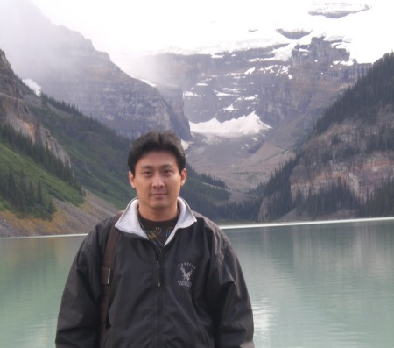
張宇樑
教育行政與政策發展研究所
(一) 個人簡介資料
1. 學歷
美國University of Idaho 哲學博士
美國Eastern Washington University 教育碩士.
國立新竹師範學院 數理教育學系畢業
2. 經歷
國立嘉義大學 教育行政與政策發展研究所 專任助理教授
明道大學 課程與教學研究所 專任助理教授
台中縣溪尾國小、霧峰國小、吉峰國小 級任教師
(二) 教學心得分享
宇樑在99年2月進入本校教政所任教，很榮幸今年可以獲得此教學肯定獎。在此之前，我於師院畢業後分別任教於台中縣之三所國民小學；同時分別在88年和90年前往美國進修，並取得碩士與博士學位。回國後，轉任職於明道大學課程與教學研究所(原教學藝術研究所)，且於任教期間，獲頒春風化雨表揚狀(教學優良獎勵)共計10次(自93學年度起共八學期之十門課程皆獲獎)。雖然在大學任教期間獲得許多教學獎勵與肯定，但我並不以此為滿，反而更激勵我繼續在我的教學岡位上持續挑戰自己，因為我始終覺得：「教學」是大學教職的所有任務中最快樂的一件事，唯有在面對學生、且看到他們關注課堂內容的眼神和聽到來自內心的回饋與分享時，才能讓我更深刻地感受到身為「老師」的意義與價值。
其實，自認為在大學畢業前都未認真作過學問的我，自到美國進修之後，除親身體驗多元又開放的教育方式、浸淫在時時需要立論批判與處處充滿學習創意的過程中，讓我不得不、卻又自然而然的「認真作起學問」來。若說是歸功於美國的學習環境，倒不如說是因為研究所與博士班強調「研究」的重要性的關係。這種認真作學問的感覺真不錯，而且令人走火入魔；不只在學術上我養成了主動探索的精神並擁有解決問題的能力之外，在生活上我更會用不同的角度分析事情、批判爭議，更進而追尋人生那許許多多或許是唯一卻擁有無限可能的答案。這種能力就是「一旦擁有就永遠不會被遺忘的能力」；而這種求知若渴的慾望，更是我在接下來的大學教學、研究、和服務的過程中，不斷引領我持續向前的動力。
隨著時代變遷與社會型態的改變，學校所扮演的角色已不再只是傳遞知識的機構。更重要地，學校應該是ㄧ個介於家庭與社會化中間既關鍵又具影響力的重要樞紐，學校的任務首在幫助學生學習不同規範與獲得多元的方式去發展解決問題的能力和自我謀生的能力。事實上，我深信：「人的生活經驗從未以單獨孤立的形態存在」；且近代腦科學研究的最新發現也有諸多的證據顯示：人類大腦的功能是高度分化的，但在學習與訊息處理時卻是統整地、環環相扣的、不可分化的一個整體。因此，在我的教學過程中，我始終並持著一個信念，就是知識與知識間愈緊密且相關的連結愈能促進人類的學習。因此，我嘗試在所有課堂的教學過程中，努力提供學生將所有知識和學習經驗結合的多元機會，使其學習能更有意義、更有效率。
此外，古今中外課程發展與改革的重要議題多聚焦在「學校該教什麼?什麼是有價值的知識？到底什麼樣的課程與教學才是符合學生需要與未來的世界所需要的？」；是以，我認為課程與教學的選擇與作為應回歸最基礎的教育理念；拋開那些學術專有名詞的限制與那些技術性課程設計模式的包袱，重新省思教育的目的是什麼？！學習對學生的意義是什麼？！學校與老師又該在學生的學習中扮演什麼角色？！如此才能設計與執行結合理論與實務的教學任務。
如同做研究一般，我常告訴我的學生們，學習的過程中最重要的就是培養發現問題的敏感度，鍛鍊分析事情的邏輯力，與拓展解決問題的可能途徑及行動力。這些素養是未來生活與工作的基礎，有了他們講起話來與做起事來才能「言(行)之有理、言(行)之有騖、言(行)之有據」。我時時刻刻提醒學生：不將學習視為是一項技術性的工作、不僅僅只有機械式地背誦與運算、亦不能夠只有好的考試成績，而是需要先自我定位，確認自己的信念獲哲學觀點，認真思考自己是誰、想要什麼，才能真正找到未來人生的方向；而這也是我始終並持的教育信念：人生是屬於自己的、選擇自己想要的人生、並傾全力追求自己設定的目標。一個人一生能讀多少書、取得什麼學位，或許是有限的；但發現人生處處有值得學習的事情之樂趣，卻是無窮的。
總言之，教育的目的不在於消極的去增加學生知識的數量，而在於積極的去創造所有學習的可能性以提供學生自我探索與創新。當教學進度過於匆促或制式化時，教師急於將知識填塞給學生，反而阻止了學生探索創造自我與了解知識的機會。真正高明的教學在於教師必須用心創造學習的多元情境，揭露知識不同的結構與型態，讓知識的層層面紗輕易的被學生揭露。僅止於講授且單向式的傳遞知識之教學方式，將阻斷所有教學的成效與學生的潛能。我將持續秉持這個信念，在教育(教學)的工作場域上持續奉獻，帶給我的學生更豐富多元的學習機會。

